gulp详细入门教程

1. gulp是基于Nodejs的自动任务运行器，它能自动完成文件的测试、检查、合并、压缩、格式化、浏览器自动更新等操作。
2. 先安装node.js, 说明：npm（node package manager）nodejs的包管理器，用于node插件管理（包括安装、卸载、管理依赖等）；
3. 3.2、使用npm安装插件：命令提示符执行**npm install <name> [-g] [--save-dev]**；
4. 3.2.1、**<name>**：node插件名称。例：**npm install gulp-less --save-dev**
5. 3.2.2、**-g**：全局安装。将会安装在C:\Users\Administrator\AppData\Roaming\npm，并且写入系统环境变量；  非全局安装：将会安装在当前定位目录；  全局安装可以通过命令行在任何地方调用它，本地安装将安装在定位目录的node_modules文件夹下，通过require()调用；
6. 3.2.3、**--save**：将保存配置信息至package.json（package.json是[nodejs项目配置文件](http://www.ydcss.com/archives/18#lesson6)）；
7. 3.2.4、**-dev**：保存至package.json的devDependencies节点，不指定-dev将保存至dependencies节点；一般保存在dependencies的像这些express/ejs/body-parser等等。
8. 首先安装gulp（npm install gulp -g）；然后通过npm init 自动生成package.json的默认配置文件；安装所需要的gulp插件（npm install gulp-less –save-dev）；创建gulpfile.js文件进行任务的定义与处理；最后通过命令gulp “任务名” 执行任务

PS: 为了能正常使用，我们还得本地安装gulp：**cnpm install gulp --save-dev**；

细心的你可能会发现，我们全局安装了gulp，项目也安装了gulp，全局安装gulp是为了执行gulp任务，本地安装gulp则是为了调用gulp插件的功能。

1. 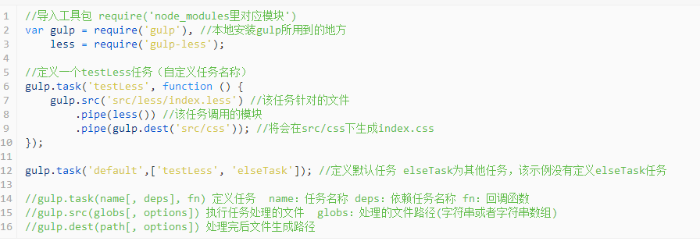
2. 